INDICAÇÃO Nº 1656/2017

Assunto: Solicita ao sr. Prefeito Municipal estudos sobre a possibilidade de instalação de sinalização com placas, da capacidade de carga e estreitamento da ponte sobre o Rio Atibaia em dois pontos, conforme especifica.

Senhor Presidente:

INDICO, ao Sr. Prefeito Municipal, nos termos do Regimento Interno desta Casa de Leis, que se digne determinar à Secretaria competente que proceda estudos sobre a possibilidade de instalação de sinalização (02 placas) da capacidade de carga e também do estreitamento da ponte sobre o Rio Atibaia, sendo uma placa na Avenida Fioravante Piovani, na rotatória em frente a Estação de Tratamento de Esgoto da Sabesp (imagem 1), proporcionando assim condição do motorista de caminhões com carga acima de 18 toneladas retornarem, e outra após a saída da rodovia D. Pedro, no início da Avenida Eduardo Rodrigues Aniceto (imagem 2), garantindo assim a boa trafegabilidade e segurança dos cidadãos.

A presente indicação visa a atender o anseio dos moradores da região, que relataram
inúmeras ocorrências de carretas que deparam com a informação da capacidade de carga da ponte de 18 toneladas e do estreitamento da mesma, quando estão defronte à ponte (imagem 3), e como não há no local área para manobra, estes têm de retornar de ré grande distância, causando grandes transtornos aos moradores e usuários da via.

SALA DAS SESSÕES, 14 de julho de 2017.

HIROSHI BANDO
Vereador – Vice Presidente – PP

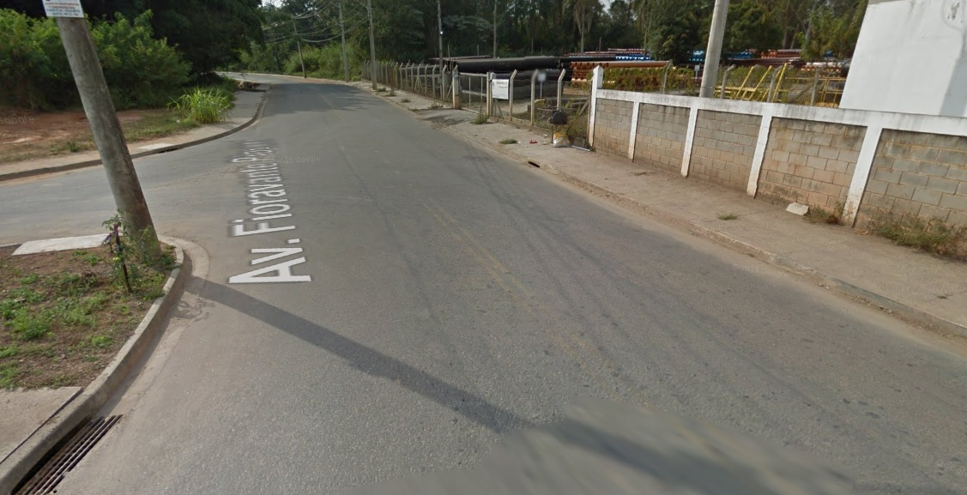
Imagem 1

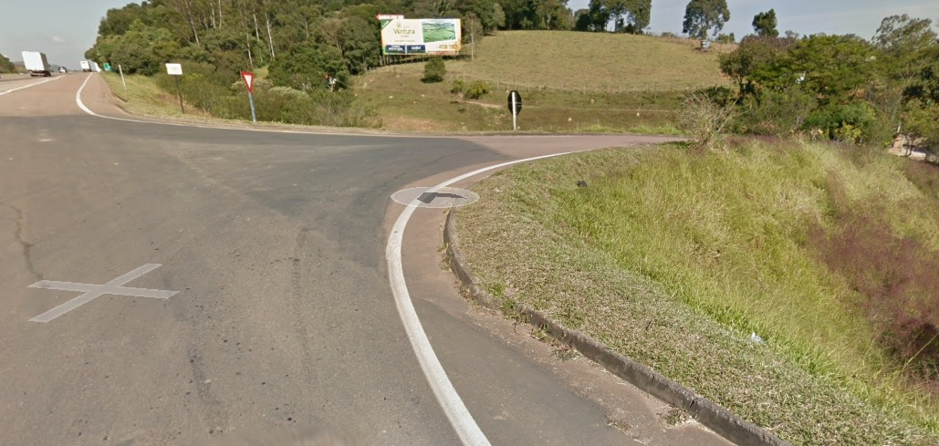
Imagem 2
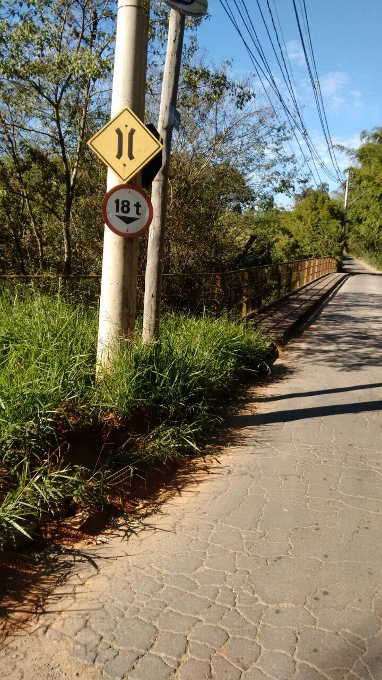
Imagem 3

